《跨部门合作---协同责任与冲突解决》

培训时间地点：
三月 | 四月 | 五月 | 六月 | 七月 | 八月 | 九月 | 十月 | 十一月 | 十二月
7-8  深圳 | 18-19 深圳 | 10-11 深圳 | 27-28 深圳 | 19-20 深圳 | 16-17 深圳 | 27-28 深圳 | 10-11 深圳 | 29-30 深圳 | 5-6 深圳
培训对象：期望提升跨部门合作的中高层管理者、基层员工
培训费用：4800元/人（培训费用、资料费、茶歇、结业证书、税费等）一年内可免费复训
认证费用：凡希望参加认证考试学员，在培训结束后参加认证考试并合格者，颁发与所参加培训课程专业领域相同职业资格证书。(参加认证考试的学员须交纳此费用，不参加认证考试的学员无须交纳)
证书类别 | 证书级别 | 费用 | 出证日期
HKTCC香港培训认证中心 | 中级 | 1000元/人 | 10个工作日内出证快递
HKTCC香港培训认证中心 | 高级 | 1200元/人 | 10个工作日内出证快递
中管院专业人才技能证书 | 中、高级 | 800元/人 | 7个工作日出出证快递
备注：以上课程可同步线上直播学习，也可更加贵司的培训需求做定制化内训服务！

课程收获：
- 认识跨部门合作的常见障碍与挑战，正确看待跨部门合作过程中的冲突
- 了解达成跨部门合作关系的三种策略
- 建立跨部门日常运作机制，运用360度沟通与跨部门影响力
- 掌握跨部门协商的步骤、技巧和重要原则
- 掌握共担责任关键原则，达成真正的跨部门双赢合作

课程亮点：
- 组织成功的两要素
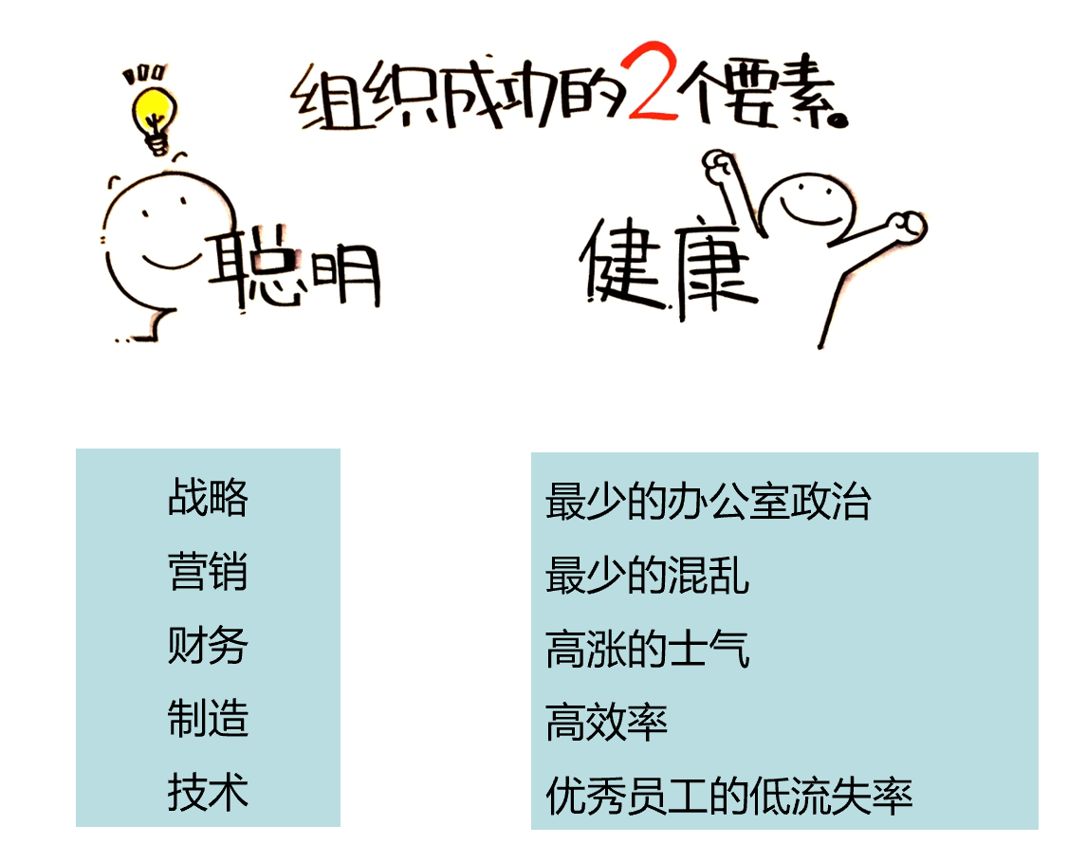
- 基于“冰山模型”理论作为课程整体脉络，清晰跨部门合作最重要的切入点
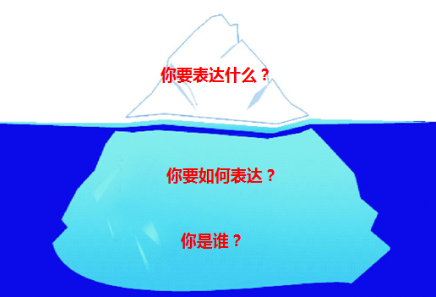
- 跨部门合作的四种可能结果
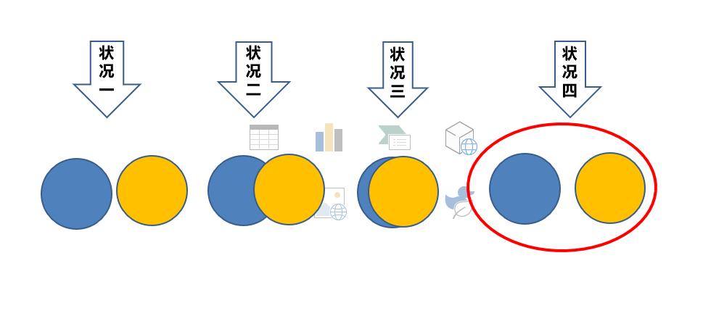
- 运用TK模型不同处理冲突的方式，并结合案例以提升双赢合作的成效
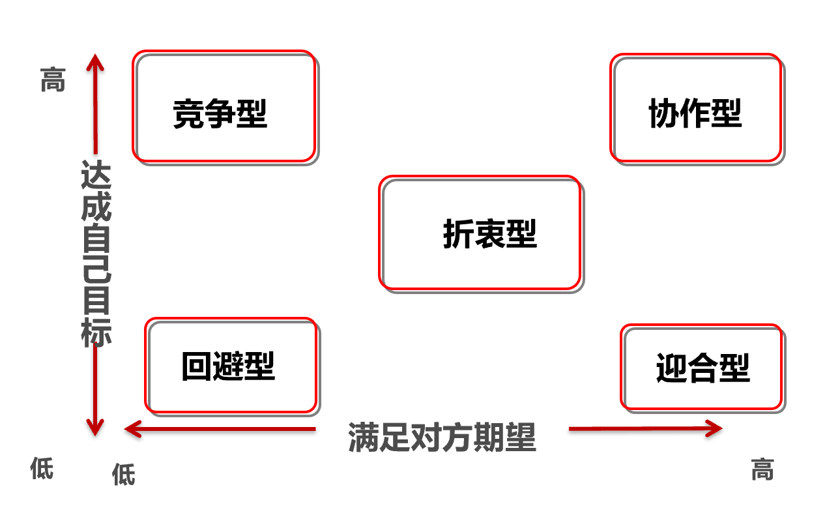
- 运用“沟通对话三大技巧”以全方位的提升沟通能力
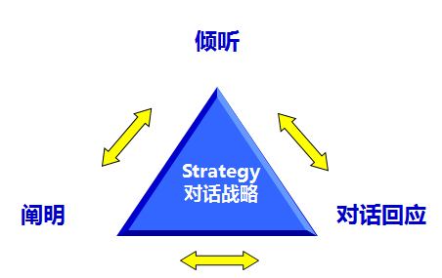
- 职能思维推向商业思维（为客户创造价值）
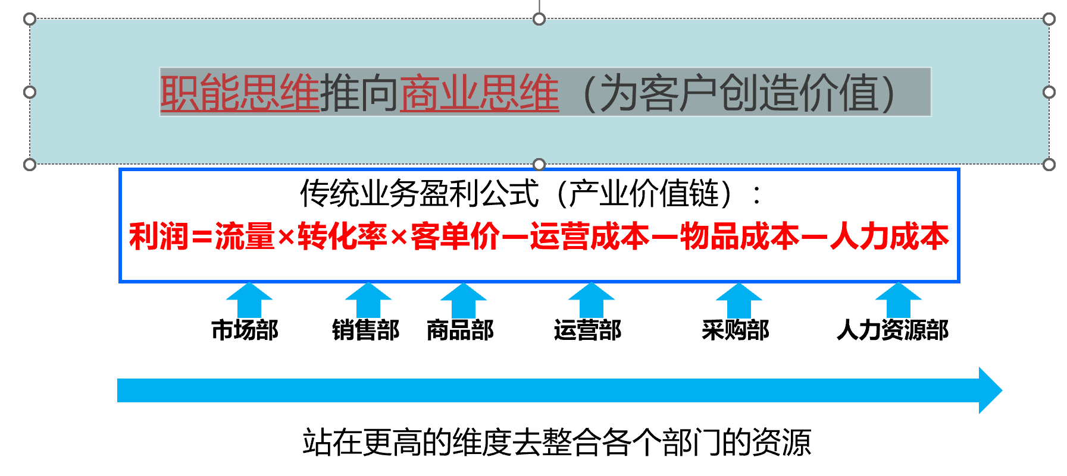
课程流程：
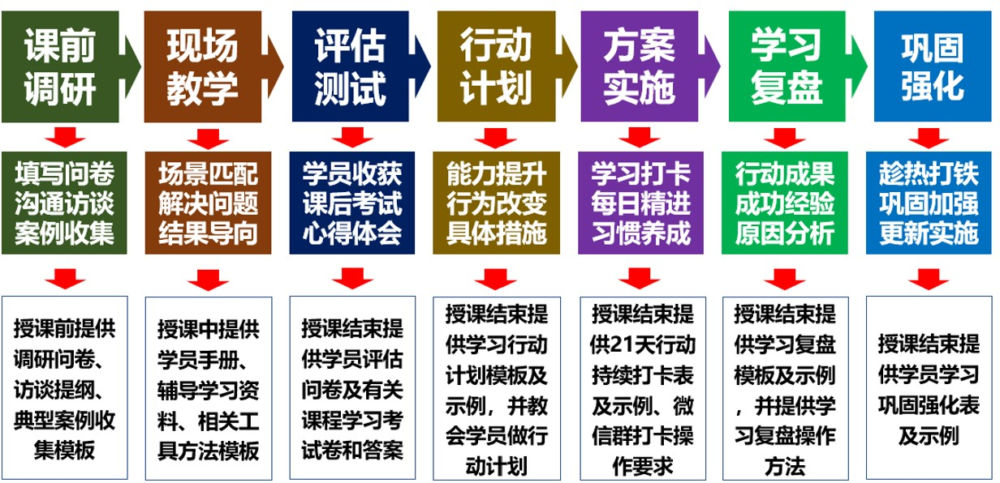
课程形式：讲授、分组讨论、学员分享、活动、测评、视频、角色演练
课程内容：
课程题目 | 课程内容
第一章：  跨部门合作为何会出现问题？ | 1.组织成功的两因素  聪明---战略、营销、财务、制造、技术  健康---最少的办公室政治、最少的混乱、高涨的士气、高效率、优秀员工的低流失率  2.跨部门合作的难点在哪里？  3. 跨部门合作的目的与挑战  人际关系导向  任务绩效导向  4. 什么原因导致跨部门合作的困难  - 非合作性行为  - 合作性行为  5．跨部门合作十大解决方案  凝聚共识  有效沟通  明确职责  规范流程  遵守承诺  换位思考  冲突管理  绩效分享  责任共担  流程再造  6. 案例：职能思维推向商业思维（为客户创造价值）  成果输出：落实团队成功两要素的意识；多项原因影响跨部门合作问题；跨部门合作几乎是管理中最不易解决的问题，因为本位主义作祟
第二章：  跨部门合作之双赢合作 | - 跨部门合作可能的四种  - 建立信任---一种可以改变一切的力量  - 你对今天的“信任环境”满意吗？---英国行为学家的调查数据  - TCRIS公式---信任度、可信性、亲密度、自我导向  - 测试“你的可被信任指数”  - 教学视频：建立信任的过程  - 冲突管理的TK模型  - 冲突处理的角色演练  - 冲突管理的步骤  - 营造有效的氛围  - 建立相互理解  - 找到共同点  - 找出根本原因  - 生成选项  - 确立解决方案  - 案例讨论及情景演练：我们身旁的困惑  成果输出：信任构架的建立；因为立场、利益等不同，掌握冲突解决模型与步骤；结合工作，组合练习实际的冲突解决案例
第三章  跨部门合作之影响力 | 1、 影响力就是那种带你去你不会独自造访的地方的力量！  2、 影响力需要进行分类——职权影响力与非职权影响力  3、360度沟通  （1）如何与你的上司沟通  - 了解上司的工作目标、工作方式、他的压力及优缺点；  - 对自己的工作需求、工作目标、个人风格及优缺点了解；  - 建立满足双方需求和各自风格的关系，明晰期望；  - 保持沟通并且信任对方；  - 及时反馈，节省时间，提升效率。  （2）如何横向沟通  - 帮助你的同级去赢  - 避免办公室政治  - 让最好的想法脱颖而出  成果输出：职权力与非职权力平衡运用，跨部门合作中非职权力由为主要；根据对象不同，高效地做好360度沟通
第四章  共担责任是关键 | - 优秀的团队善于通过共担责任来促进彼此的关系，彼此尊重，相互抱有很高的期待。  - 练习：团队有效性  - 共担责任的团队行为  - 如果某位成员的工作低效，其他团队成员就会向他指出来  - 如果某位成员在其本职工作上出现问题，其他团队成员会迅速向他指出  - 对团队某位成员目前的工作方式和方法，其他成员可以向他询问  - 当某位成员的业绩落后时，团队会让其感受到压力和改进的期待  - 在工作中，团队所有成员都信奉着一致的高标准  - 团队成员一贯能够兑现他们的约定和承诺  - 团队成员会主动地向其他成员提出建设性的反馈建议  成果输出：跨部门合作的共担责任是关键，推脱是最大问题；找出合作团队的优势与弱势；注重聆听、约定与承诺；主动反馈能有效解决问题
第五章：  跨部门合作之建立机制 | 1. 优化横向合作表单  2. 探究问题本元  3. 案例：新项目发展中的苦恼  4. 案例练习：实际工作中急需解决的问题  成果输出：通过表单记分，找寻跨部门问题的本元；以实际工作案例解决问题，并共同分析
课程总结及行动计划
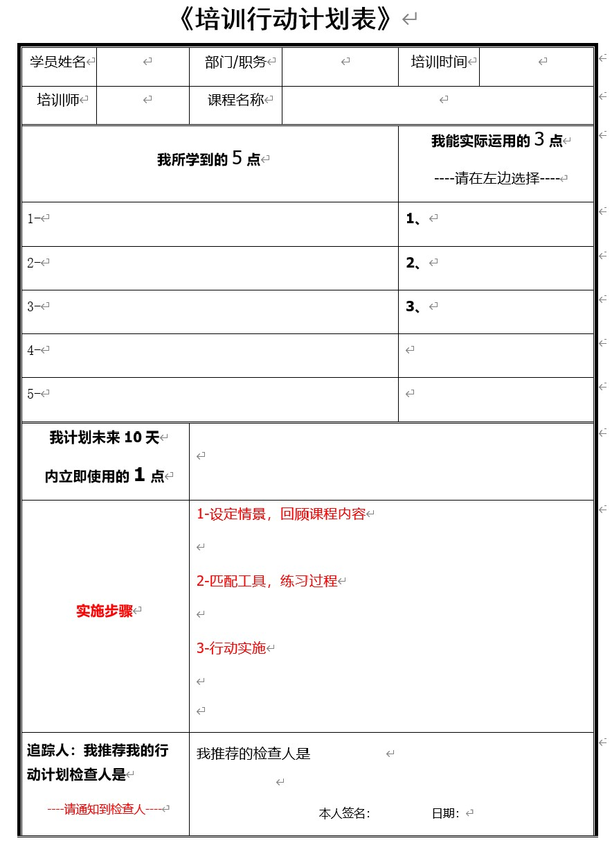

授课讲师介绍：
韦老师——资深领导力与全能沟通培训导师
曾在复星国际、世界500强公司史泰博、联新咨询担任过总裁助理、销售总监、副总经理
清华大学、上海交大、复旦大学、浙江大学等高校MBA及高管班---特聘培训导师
英国SP优势国际测评、教练辅导、人才培养项目设计受训导师
上海STA培训协会—常务理事、秘书长、专家委员会委员

授课风格：
凭借丰富的行业背景和实战经验，擅长将培训课程和人员能力发展完美结合，他的培训生动而赋有创意，有丰富的专业知识及工作经验，受到广泛欢迎。在多次培训调查中，被评为最具满意度的讲师，以及最具实用性讲座课程。
课程采用独特的“五步教学法”：学员测评、知识讲授、活动体验、案例讨论、练习强化。
管理课程以“金三环理论“为逻辑框架：管理角色、管理技巧、管理风格。

主讲课程：
《领导力突破---领导者是这样造就的》
《敏捷领导力---小型团队精干化》
《高效运营的团队领导力---团队建设的选训育留》
《教练式领导力---从“我”到“我们”》
《情商领导力---认知你我他》
《协作式沟通---打开人际交往的金钥匙》
《非职权影响力》
《跨部门合作-协同责任与冲突解决》

服务客户：
上汽集团，宝马中国，沃尔沃汽车，卡特彼勒，利星行，舍弗勒，采埃孚，博世电子，宝武集团，日立电梯，徐工集团，中国中车，塞拉尼斯，德力西，上海电气，三菱自动化，华谊集团，施耐德，华润集团， 西门子，法国液化空气，卫材制药、罗氏诊断，华侨城，工商银行，建设银行，中国银行，农业银行，招商银行，交通银行，南京银行，浦发银行，花旗银行，华侨永亨，光大银行，邮储银行，兴业银行，平安银行，平安人寿，平安租赁，华泰人寿，宁波银行，银河期货，申万宏源，申银万国期货，万科集团，绿地集团，绿城集团，新城控股，融创中国，链家，中交集团，中建三局，腾讯中国，中国移动，中国电信，中国网通，中国铁塔、诺基亚贝尔，华东电网，南方电网，华东空管局，海航集团，易居控股，中国烟草，中远集团，上港集团，欧尚中国，智联招聘，阿迪达斯，光明集团，伊利集团，清华大学，复旦大学、上海交大，浙江大学….

